**直流电动机起动仿真试验**

研究不同励磁方式直流电动机的直接起动过程,观察其中转速、电磁扭矩及电枢电流的变化规律。

1. 问题分析

直接启动是指额定工作电压直接加到电动机电枢绕组两端后电动机的起动方式。根据电机学的知识可知，这种起动方式起动设备简单，起动转矩大、速度快，但起动电流较大，因此适应于小负债起动。另外，起动过程属于电机的动态过程之一，相比M文件函数编程，使用Matlab/Simulink进行可视化仿真更具有优势。

在Matlab/Simulink中选择新建仿真文件，从Simulink/PowerSystem中依次选择直流电源、开关、直流电动机、示波器等模块并按照电路要求进行连接，即可建立仿真模型。

基本模块搭建完毕，同样需要对各模块进行参数设置，重点是其中的直流电机模块。其中参数主要涉及电枢电阻、电抗、励磁电阻、电抗、电枢与励磁之间的互感、初始转动惯量、摩擦系数、空载阻转矩、初始速度等。

演示-他励直流电动机的直接起动模型。

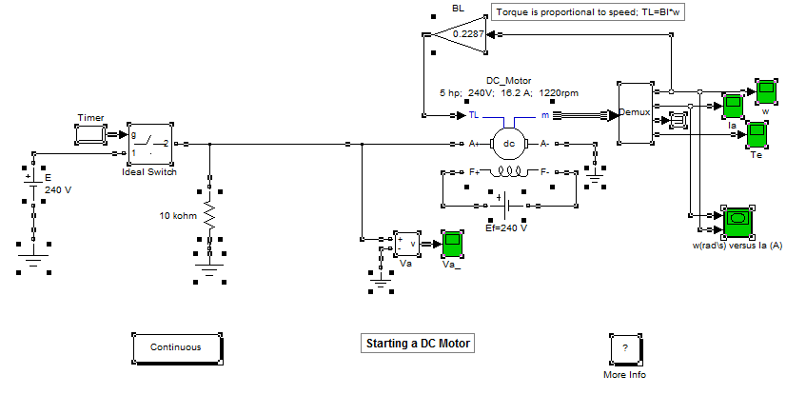

3．实践-降压起动、串电阻起动方式下模型建立，起动特性分析。（提交模型文件、数据分析报告）